〒696-0102
島根県邑智郡邑南町中野3600番地1
TEL （0855）95-0811 FAX （0855）95-0805
E-Mail aikouen@ohtv.ne.jp
URL https://ohfukukai.jp



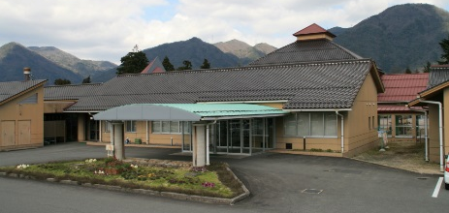
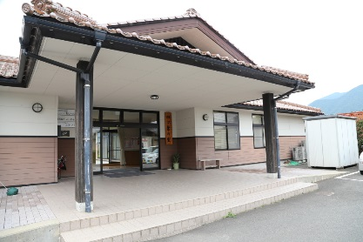
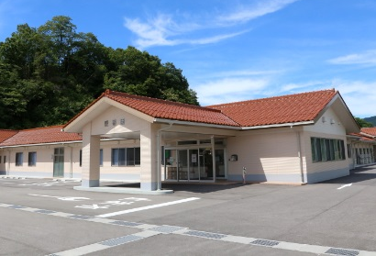


昭和57年 8月 「社会福祉法人邑智福祉振興会」法人設立認可
昭和58年 4月 知的障害者授産施設「石見授産所」開所
平成 2年 5月 製品即売所「四ツ葉ショップ」建設
平成13年 3月 地域交流ホーム「四ツ葉の里」建設
平成15年10月 小規模通所授産施設「いずみの里」開所
平成16年 4月 指定管理者制度により邑南町から知的障害者更生施設「くるみ
邑美園」及び知的障害児施設「くるみ学園」の管理運営受託
平成17年 1月 「石見授産所」を「愛香園」に名称変更
平成18年10月 相談支援事業所「サポートステーションおりーぶ」開所
居宅介護事業所「ヘルパーステーションひまわり」開所
共同生活援助事業所「愛香園ホームサポート」開所
平成21年 4月 障害者自立支援法に伴い事業体系変更
・障害者支援施設「愛香園」
・障害者支援施設「くるみ邑美園」
くるみ邑美園「生活介護事業」及び「施設入所支援事業」開始
「いずみの里」 愛香園の附属事業所に変更
平成24年 4月 障害者支援施設（経過的）「くるみ学園」（更生部）及び障害児
入所施設「くるみ学園」（児童部）事業体系変更
平成26年 4月 障害児通所支援事業所「放課後デイみんと」開所
平成27年11月 愛香園竣工（改築）
平成28年 3月 障害児入所施設「くるみ学園」廃止
平成28年 4月 障害児入所施設「くるみ邑美園児童部」開所
障害者支援施設「くるみ邑美園」事業体系変更
平成30年 4月 障害者支援施設「くるみ邑美園」、障害児入所施設「くるみ邑美園児童部」及びグループホーム「明和寮」邑南町より譲受
令和 2年 4月 くるみ邑美園児童部棟竣工（新築）

社会福祉法の一部を改正する法律（社会福祉法人制度の見直し）の施行により、「経営の持続的発展」並びに「地域との共生」をさらに進めるとともに、障害者総合支援法に的確に対応する「サービスの質の向上」とそれを支える「人材育成」を図ることを運営の基本方針とする。

障がい児通所支援事業所
障がい児入所施設
くるみ邑美園
くるみ邑美園児童部
放課後デイみんと
障がい者支援施設
四ツ葉の里地域支援センター
障がい者支援施設 愛香園
私たちは、利用者のみなさまが人間としての尊厳が守られ、豊かな人生を自己実現できるよう支援していくことを運営の基本理念とします。

定員 10名
10名
放課後等デイサービス事業
愛 香 園
施設入所支援事業
短期入所事業
就労継続支援(B型)事業
自立(生活)訓練事業
生活介護事業
愛香園ホームサポート
サポートステーション
おりーぶ
ヘルパーステーション
ひまわり
四ツ葉の里
地域支援センター
移動支援事業
重度訪問介護事業
居宅介護事業
放課後デイみんと
定員 81名
36名
25名
6名
48名
定員 34名
短期入所
自宅で介護する人が病気の場合などに、短期間、夜間も含め施設で入浴、排せつ、食事の介護等を行います。
生活介護
常に介護を必要とする人に、昼間、入浴、排せつ、食事の介護等を行うとともに、創作的活動又は生産活動の機会を提供します。
居宅介護
自宅で、入浴、排せつ、食事の介護等を行います。
地域生活支援事業
重度訪問介護
重度の肢体不自由者又は重度の知的障がい若しくは精神障がいにより、行動上著しい困難を有する人で常に介護を必要とする人に、自宅で、入浴、排せつ、食事の介護、外出時における移動支援などを総合的に行います。
相談支援
障がいのある人、その保護者、介護者などからの相談に応じ、必要な情報提供等の支援を行うとともに、虐待の防止や権利擁護のために必要な援助を行います。
移動支援
円滑に外出できるよう、移動を支援します。
共同生活援助
共同生活を行う住居で、相談や日常生活上の援助を行います。また、入浴、排せつ、食事の介護等の必要性が認定されている方には介護サービスも提供します。
就労継続支援(B型)
一般企業等での就労が困難な人に、働く場を提供するとともに、知識及び能力の向上のために必要な訓練を行います。
自立訓練(生活訓練)
自立した日常生活又は社会生活ができるよう、一定期間、生活能力の向上のために必要な訓練を行います。
施設入所支援
施設に入所する人に、夜間や休日、入浴、排せつ、食事の介護等を行います。
障害福祉サービス
「児童福祉法」に規定されている障がい児を対象としたサービス
放課後等デイサービス
学校就学中の障がい児に対して、放課後や夏休み等の長期休暇中において、生活能力向上のための訓練等を継続的に提供します。学校教育と相まって障がい児の自立を促進するとともに、放課後等の居場所づくりを推進します。
都道府県事業 療育支援事業
在宅障がい児等の地域における生活を支援するため、障がい児施設が有する専門性を活用し、地域で療育に関する相談や指導を行います。
市町村事業 日中一時支援事業
日中において監護する者がいないため、一時的に見守り等の支援が必要な障がい者等の日中における活動の場を確保し、障がい者等の家族の就労支援及び障がい者等を日常的に介護している家族の一時的な休息を図ります。
福祉型障がい児入所施設
障がい児を入所させて、保護、日常生活の指導及び独立自活に必要な知識や技能を付与します。

2名

３３名
共同生活援助事業
1名
短期入所事業
社会参加支援事業
障がい児・者相談支援事業
計画相談支援事業

70名
施設入所支援事業
くるみ邑美園
定員 70名
短期入所事業
70名
生活介護事業
療育支援事業
くるみ邑美園児童部
日中一時支援事業
8名
福祉型障がい児入所事業
定員 10名
2名
短期入所事業

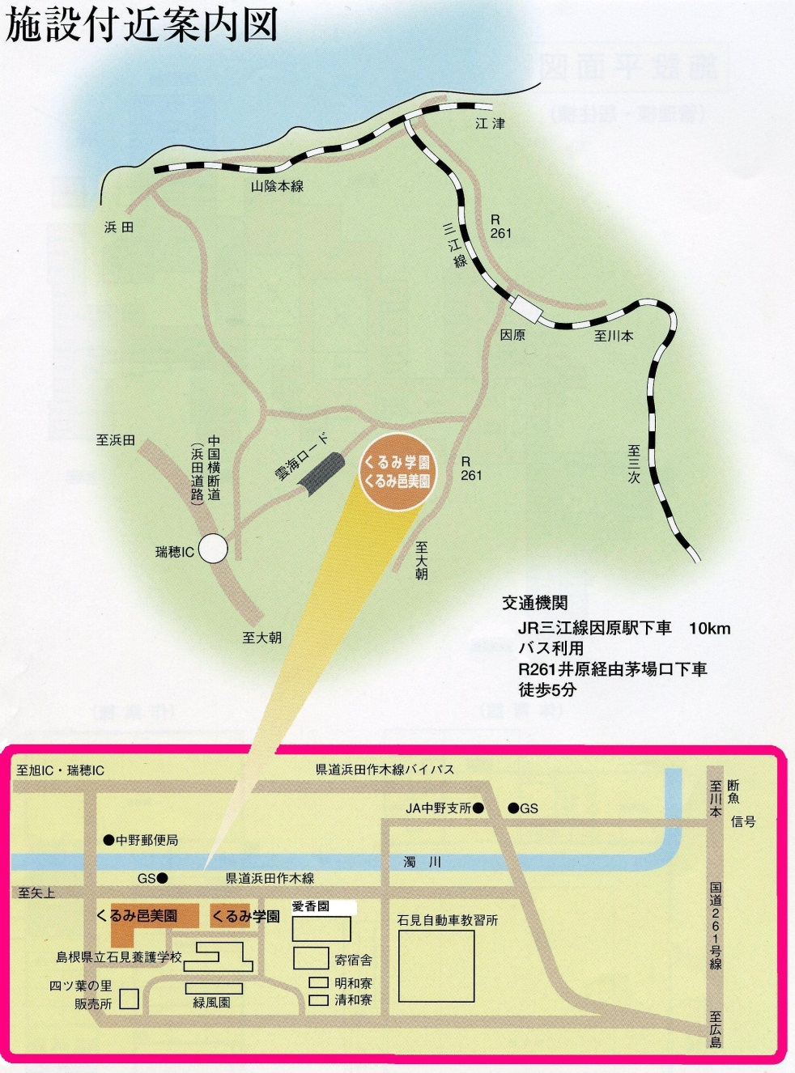
-
◆ 愛香園 ◆
〒696-0102 島根県邑智郡邑南町中野3600-1
TEL 0855-95-0811 FAX 0855-95-0805 E-mail aikouen@ohtv.ne.jp
【法人HP https://ohfukukai.jp】
◆ くるみ邑美園・くるみ邑美園児童部・放課後デイみんと ◆
〒696-0102 島根県邑智郡邑南町中野3595-18
TEL 0855-95-0811 FAX 0855-95-0327 E-mail kurumi@ohtv.ne.jp
◆ 四ツ葉の里地域支援センター ◆
〒696-0102 島根県邑智郡邑南町中野3594-21
TEL 0855-95-3250 FAX 0855-95-3251 E-mail yotsubanosato@ohtv.ne.jp
◆◇◆ 各施設連絡先 ◆◇◆
四ツ葉の里
地域支援センター
愛香園
くるみ邑美園
案 内 図
浜田自動車道瑞穂インターチェンジを降りて、車で約15分

